INDICAÇÃO Nº 357/2023

Indica motonivelamento, cascalhamento e poda na Estrada dos Mendes.

Excelentíssimo Senhor Presidente,

A Vereadora que esta subscreve INDICA ao Excelentíssimo Senhor Prefeito seus bons ofícios junto ao setor competente, visando motonivelamento, cascalhamento e poda na Estrada dos Mendes (fotos anexas).

JUSTIFICATIVA:

Motonivelamento e cascalhamento são serviços essenciais para a manutenção das vias públicas e proporcionam a segurança dos motoristas e pedestres da região. Além disso, podem contribuir para o desenvolvimento econômico pois favorece o transporte de produtos e incentiva o comércio local.
As árvores da referida região cresceram frondosamente. Assim, a fim de evitar que os galhos e até mesmo as árvores caiam em cima de carros e pedestres, durante as fortes chuvas desta época do ano, solicita-se que sejam realizadas podas.

Sala das Sessões “Dr. Júlio Arantes de Freitas”, 19 de abril de 2023.

Cláudia Rita Duarte Pedroso
(Dra Claudia Pedroso)
Vereador

PROTOCOLO Nº CETSR 19/04/2023 - 11:43 5909/2023/AH
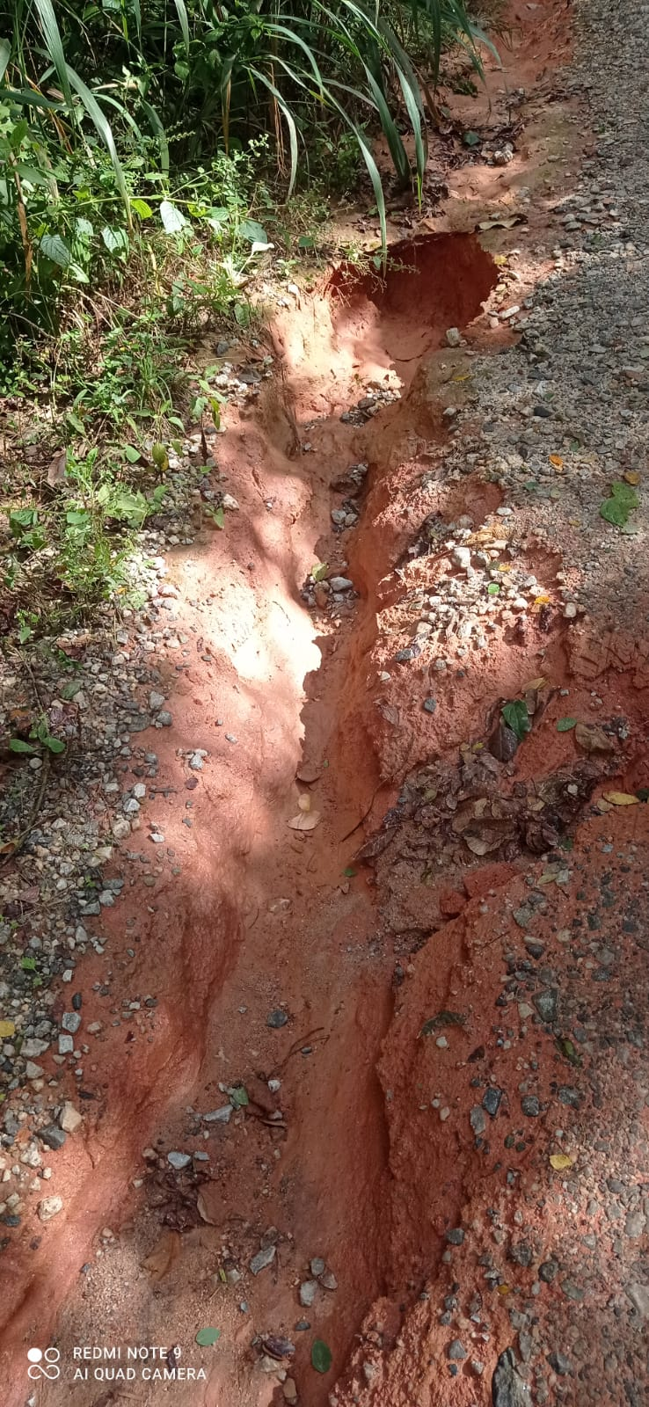
PROTOCOLO Nº CETSR 19/04/2023 - 11:43 5909/2023/AH

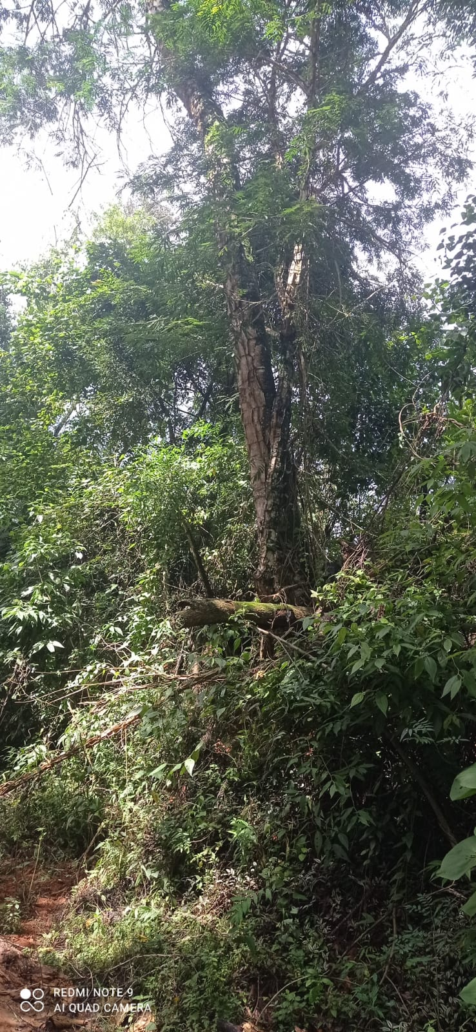
PROTOCOLO Nº CETSR 19/04/2023 - 11:43 5909/2023/AH

